DMZ국제다큐멘터리영화제 ‘38초 다큐공모전’ 개최
대한민국 국민 누구나 지원 가능
‘당신의 용기를 응원합니다’를 주제로 38초(최대 60초) 영상 제작
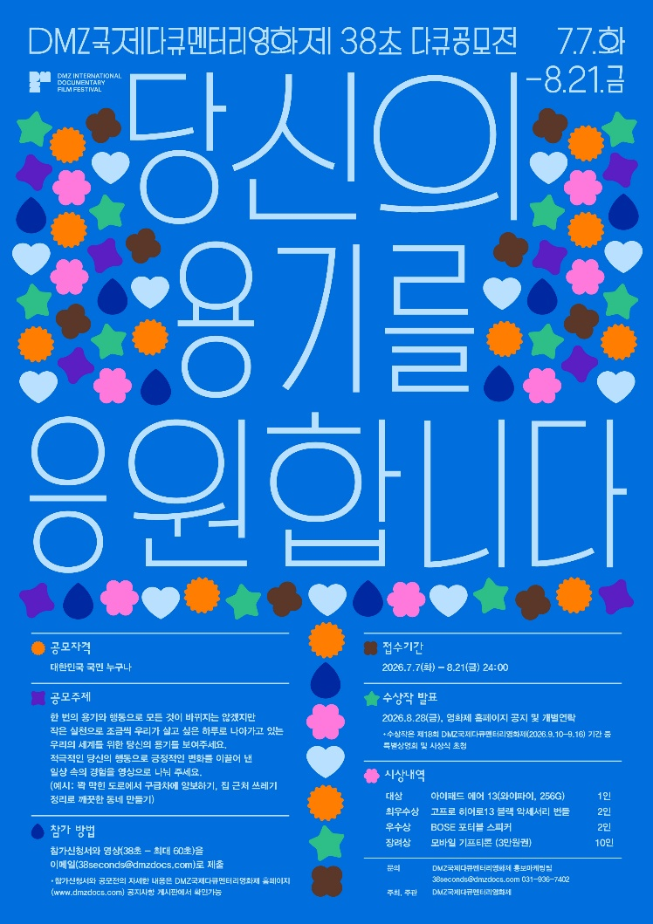
수상작은 영화제 기간 중 특별 상영회 및 시상식 초청

[DMZ국제다큐멘터리영화제 38초 다큐공모전 포스터]
DMZ국제다큐멘터리영화제(집행위원장 오동진, 이하 DMZ Docs)가 숏폼 다큐멘터리 공모전 ‘38초 다큐공모전’을 개최한다.
‘38초 다큐공모전’은 ‘당신의 모든 순간이 다큐멘터리가 된다’를 취지로 초단편 형식의 다큐멘터리 제작을 통해 대중의 다큐멘터리 장르를 향한 인식 변화와 참여를 유도하고자 DMZ Docs가 진행하고 있는 사업이다.
올해로 6회째를 맞는 38초 다큐공모전은 제18회 DMZ Docs의 슬로건 ‘평화는 침묵하지 않는다’의 연장선에서 ‘당신의 용기를 응원합니다’를 주제로 선정했다. 세상의 용기 있는 목소리를 기록하며 우정과 연대의 행동을 이끌어 내는 다큐멘터리처럼 용기 내어 실천한 작은 행동으로 긍정적인 변화를 이끌어낸 일상의 경험을 다큐멘터리 형식의 38초~60초 분량의 영상으로 제작하면 된다. 접수 기간은 2026년 7월 7일(화)부터 8월 21일(금) 24:00까지이며 참가 신청서를 영상과 함께 이메일(38seconds@dmzdocs.com)로 접수하면 된다. 대한민국 국민이라면 누구나 참여 가능하다.
접수된 작품은 DMZ Docs 사무국과 외부 심사위원의 심사를 거쳐 8월 28일(금) 최종 수상작을 결정, 발표한다. 시상 내역은 대상 1팀, 최우수상 2팀, 우수상 2팀, 장려상 10팀으로 태블릿 PC, 휴대용 카메라, 포터블 스피커, 모바일 커피쿠폰 등을 증정한다. 수상작으로 선정된 작품은 제18회 DMZ Docs 기간 중 진행하는 특별상영회 및 시상식에 초청한다. 참가 신청서 다운로드 및 출품 규격 등 보다 자세한 내용은 DMZ Docs 홈페이지(https://dmzdocs.com/kor/ )에서 확인할 수 있다.
제18회 DMZ국제다큐멘터리영화제는 9월 10일부터 9월 16일까지 7일간 경기도 파주시와 고양특례시 일원에서 열리며, 산업 프로그램인 DMZ Docs 인더스트리는 9월 11일부터 14일까지 열린다.

